ROMEINSE GEBOUWEN: PANTHEON  *colosseum  *triomfboog  *aquaduct  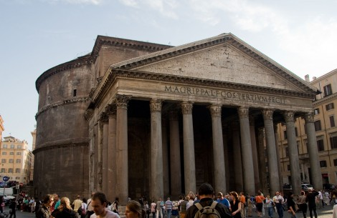 | ROMEINSE GEBOUWEN: TRIOMFBOOG  *colosseum  *pantheon  *aquaduct  ROMEINSE GEBOUWEN: COLOSSEUM  *pantheon  *aquaduct  *triomfboog  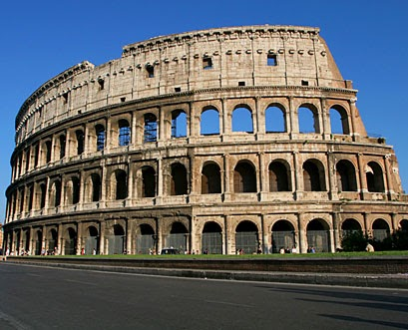 | 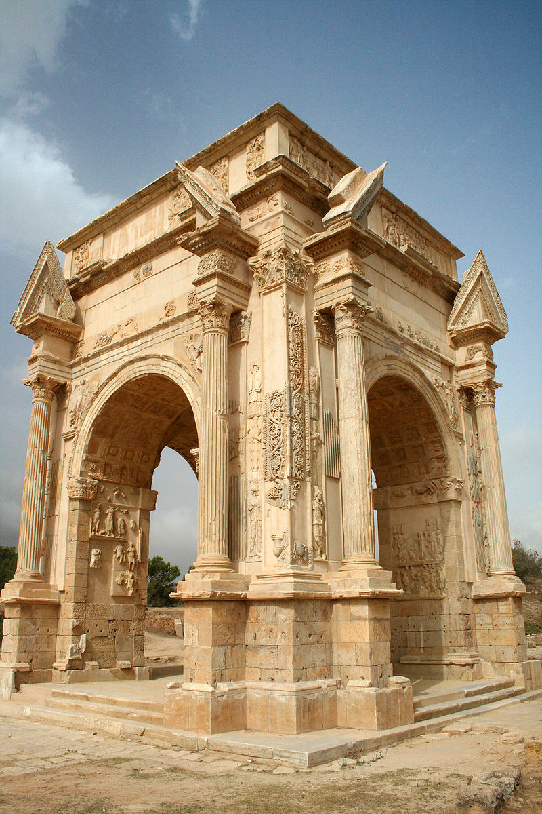
ROMEINSE KLEDING: HELM  *toga  *sandalen  *bladkrans  ROMEINSE GEBOUWEN: AQUADUCT  *colosseum  *pantheon  *triomfboog  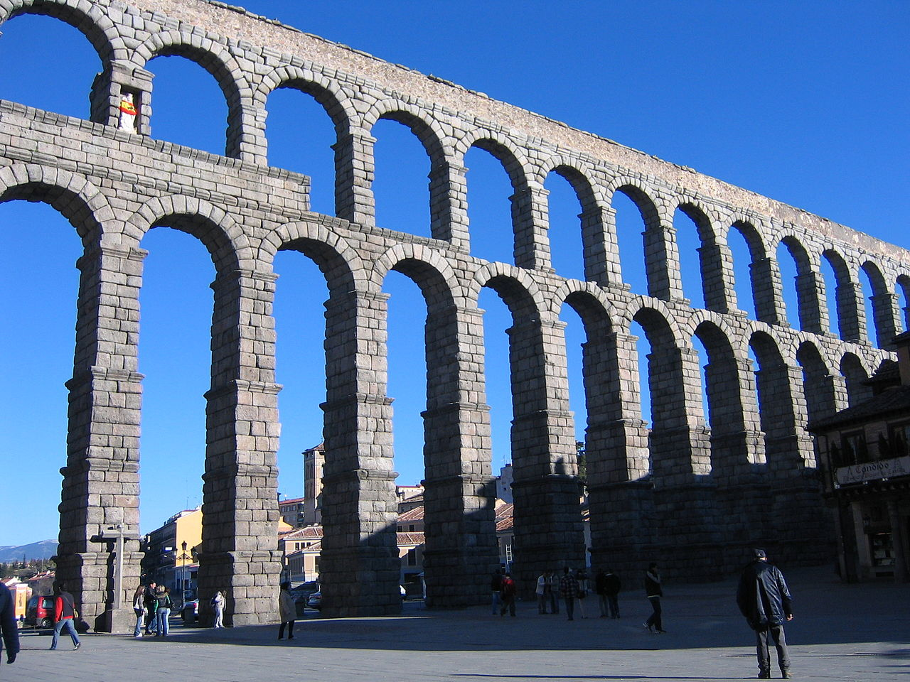 | 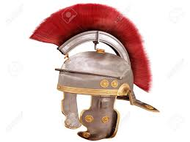 | ROMEINSE KLEDING: TOGA  *helm  *sandalen  *bladkrans  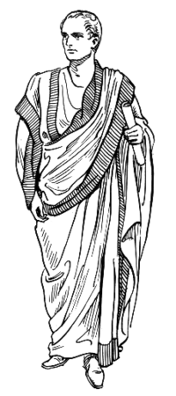
ROMEINSE KLEDING: BLADKRANS  *helm  *toga  *sandalen  ROMEINSE KELDING: SANDALEN  *helm  *toga  *bladkrans  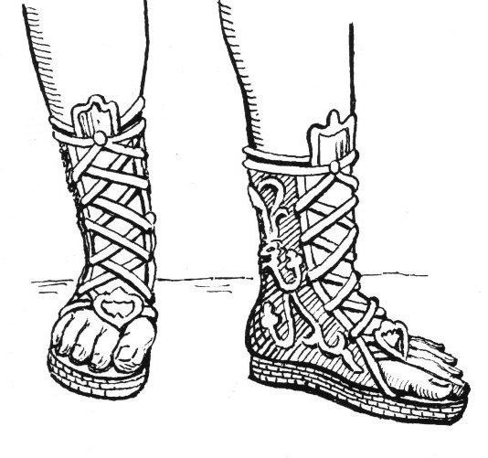 | 